移植linux系统到ZCU102

0.环境

装有Linux系统的上位机（或虚拟机）一台，本实验使用Linux版本为Ubuntu 16.04.6 LTS；Xilinx Zynq系列ZCU102开发板一块。

上位机安装vivado，本实验所用版本为2018.3。

移植的Linux版本见下文“源码下载”。

1.源码下载

从github上下载由xilinx提供的linux内核、u-boot源码以及其他相关的工程插件，下载时一定要注意统一源码以及工程的版本。相应的下载地址如下：

|  |  |
| --- | --- |
| [https://github.com/Xilinx/linux-xlnx](https://github.com/Xilinx/linux-xlnx.git) | 内核源码 |
| [https://github.com/Xilinx/u-boot-xlnx](https://github.com/Xilinx/u-boot-xlnx.git) | u-boot源码 |
| [https://github.com/Xilinx/device-tree-xlnx](https://github.com/Xilinx/device-tree-xlnx.git) | DTG插件 |
| [https://git.kernel.org/pub/scm/utils/dtc/dtc](https://git.kernel.org/pub/scm/utils/dtc/dtc.git) | DTC |
| [https://github.com/Xilinx/arm-trusted-firmware](https://github.com/Xilinx/arm-trusted-firmware.git) | ATF |
| <https://github.com/Xilinx/xen> | Xilinx Xen branch |
| <https://github.com/Xilinx/embeddedsw> | Xilinx embeddedsw repository |

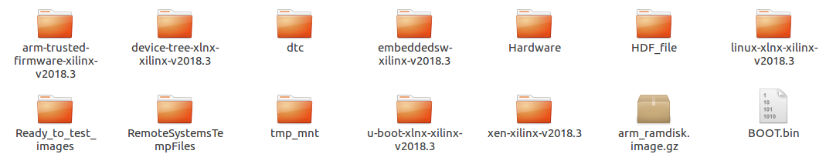

特别的，vivado工程生成的设备树源码文件有问题，可以用patelinux建立，此处直接给出，即lib中zcu102-rev1.0.dts。

2.创建vivado工程，导出hdf文件，生成bit流

打开vivado，新建工程并开Blockdesign，对MPSOC直接进行automatic。

